Deux façons de préparer une solution aqueuse de glucose

Présentation de l’activité
Titre | Deux façons de préparer une solution
Extrait  (bulletin officiel) | Notions et contenus  Les solutions aqueuses, un exemple de mélange.  Solvant, soluté. | Capacités exigibles  Identifier le soluté et le solvant à partir de la composition ou du mode opératoire de préparation d’une solution.  Déterminer la valeur de la concentration en masse d’un soluté à partir du mode opératoire de préparation d’une solution par dissolution ou par dilution.
Prérequis | Verrerie de laboratoire : fiole jaugée.

 | Déroulement de la séance  Durée : 1h  Classe entière |  | Les supports de travail :  Feuille A3 à compléter + consignes. (1 par groupe de 4)  Feuilles A et B
2-3 minutes | 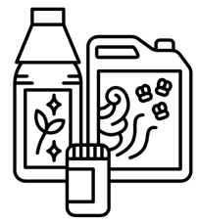  Mise en situation :  Nous venons de recevoir la commande d’un viticulteur pour préparer une solution de sulfate de cuivre afin de protéger ses vignes.  En effet, le sulfate de cuivre est reconnu pour son action fongicide. Les fongicides sont des solutions mises au point pour maîtriser le développement ou la présence des champignons parasites des végétaux.  La quantité demandée étant importante. Le lycée doit former en urgence 37 techniciens de laboratoires supplémentaires pour aider Nasser (le technicien de laboratoire du lycée).  Vous devez donc, vous former rapidement sur deux techniques pour préparer la solution de sulfate de cuivre en TP la prochaine séance.  Aujourd’hui, nous ferons un entrainement sur une solution en glucose et jeudi en TP nous préparerons la solution de sulfate de cuivre
1ère étape  8 minutes | Feuille A  Préparer une solution aqueuse par dissolution | On attribue un rôle à chaque élève (α ou β) et on distribue la feuille. A (protocole de dissolution) aux élèves α et le feuille B (protocole de la dilution) aux élèves β. On leur laisse 8 minutes pour apprendre le contenu de leurs documents. Ils peuvent surligner, écrire au dos de la feuille. On leur précise que l’on récupère la feuille au bout de 8 minutes. |  | Feuille B  Préparer une solution aqueuse par dilution
2ème étape  8-10 minutes |  | Après avoir récupéré tous les documents, en binôme, les élèves α expliquent la feuille A (protocole de la dissolution) à leur voisin β et les élèves β expliquent la feuille B (protocole de la dilution) à leur voisin α. Les élèves peuvent alors prendre des notes durant cette étape.
3ème étape  25-30 minutes  Photos et consignes page suivante |  | On constitue des groupes de 4 élèves α et de 4 élèves β.  Par groupe de 4, les élèves doivent remplir la feuille A3 en suivant les consignes.  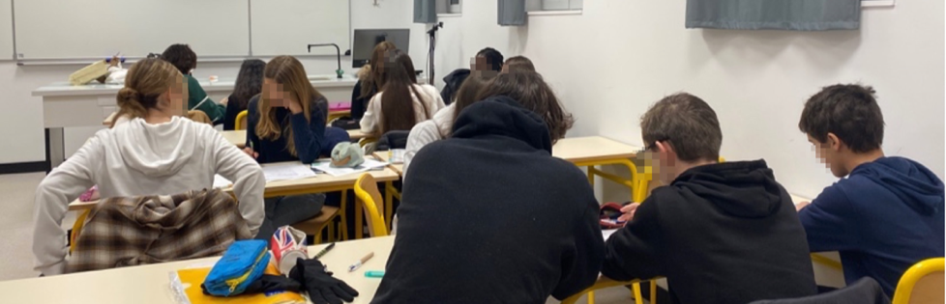
4ème étape  5-10 minutes | On projette au tableau les productions, on y apporte un regard critique puis on fait un bilan sur les protocoles de dissolution et dilution.  Surement que la détermination de la concentration en glucose pour le protocole de dilution sera à terminer pour la prochaine séance.
3ème étape
25-30 minutes
Travail à faire
Pour chaque préparation :
- A l’aide du matériel et produit mis à disposition, préciser le mode de préparation, le soluté et le solvant en complétant les pointillés.
- Remettre les étapes du protocole de préparation de la solution aqueuse de glucose par ordre chronologique en collant les schémas des étapes de la préparation. Attention les étapes des deux protocoles sont mélangées.
- Pour chaque préparation, en utilisant le vocabulaire adapté et en tenant compte du matériel mis à disposition, décrire chacune des étapes schématisant la préparation d’une solution aqueuse de glucose.
- Déterminer la concentration en masse de glucose de la solution préparée.
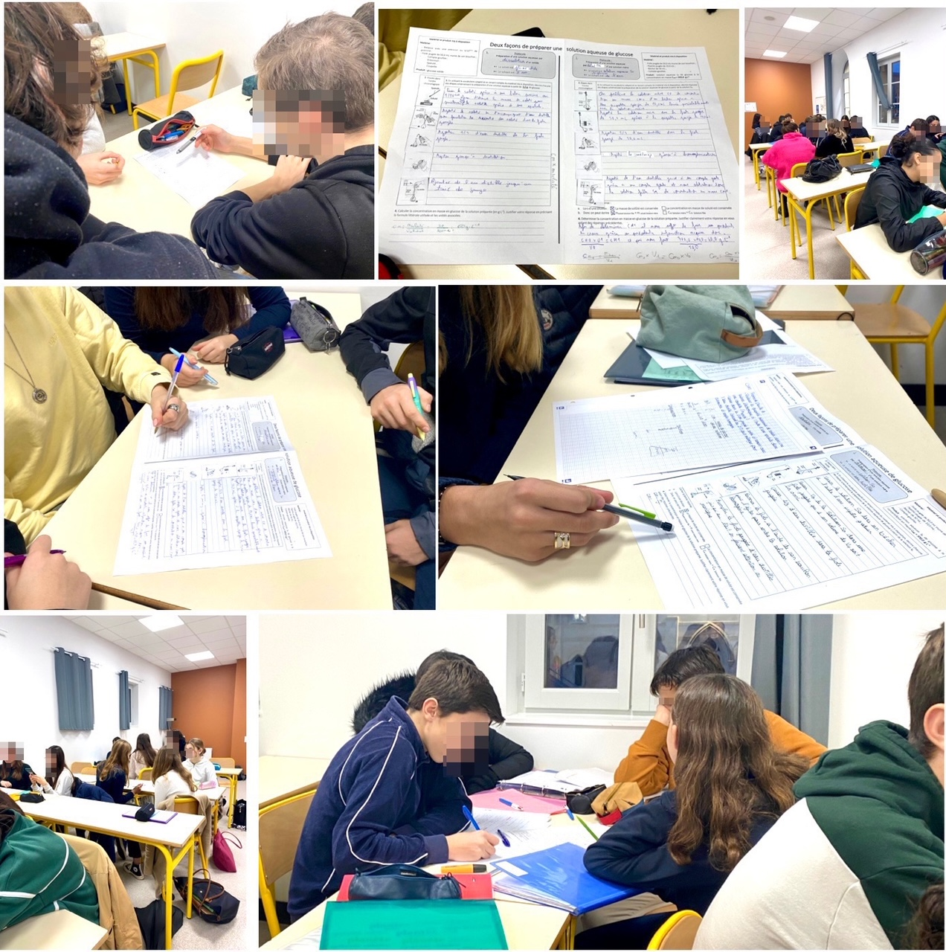

Un exemple de travail projeté
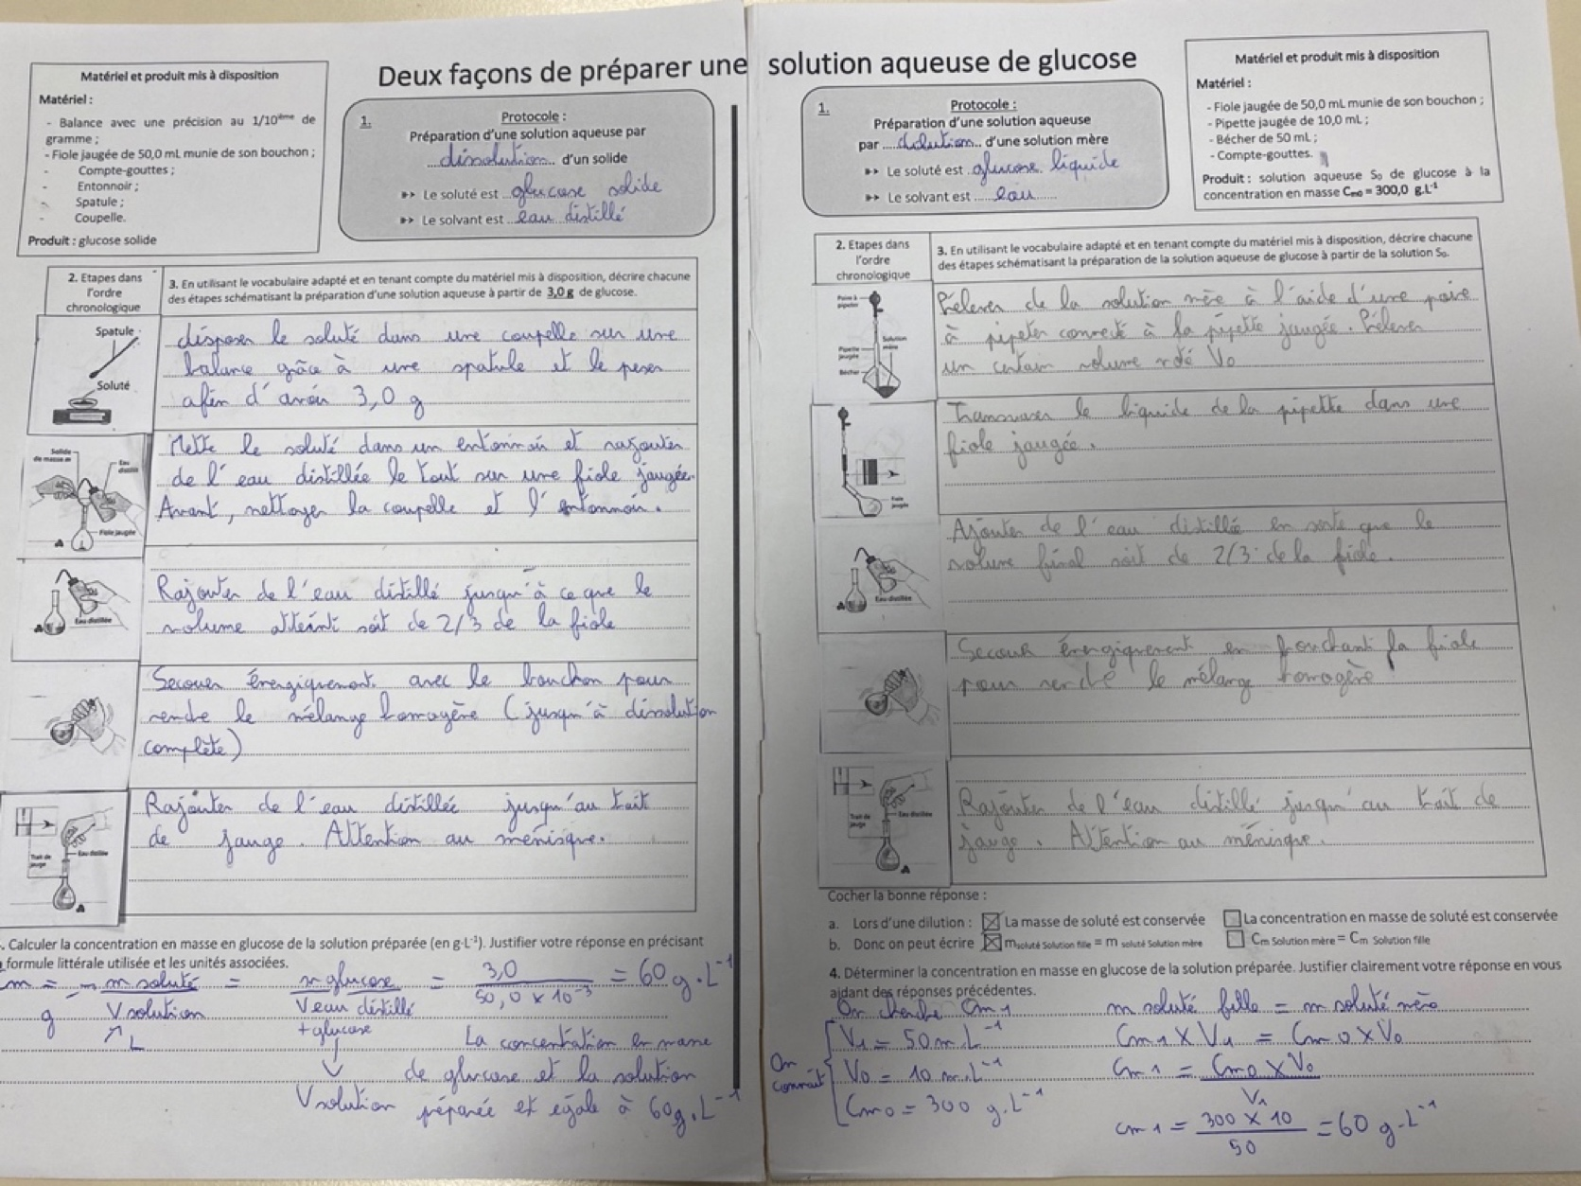
Deux façons de préparer une solution
Feuille A

Document 1 : Préparer une solution aqueuse par dissolution

- Prélever grâce à une balance électronique, à l’aide d’une coupelle et d’une spatule, la masse nécessaire de soluté solide m_{soluté}.

- À l’aide d’un entonnoir, verser l’intégralité du soluté pesé dans une fiole jaugée de volume adéquat V_{solution}. Il est important à cette étape de bien rincer la coupelle et l’entonnoir avec le solvant (eau distillée pour une solution aqueuse) en récupérant dans la fiole jaugée l’eau de rinçage.

- Ajouter dans la fiole jaugée de l’eau distillée afin de la remplir au 2/3 environ.

- Agiter la fiole jaugée jusqu’à dissolution complète du soluté.

- Ajouter de l’eau distillée jusqu’au trait de jauge en faisant bien attention à la position du ménisque. Et voilà, la solution à la concentration en masse C_{m} est prête !
Vocabulaire :
Une solution est un mélange homogène formé par la dissolution d’une espèce chimique appelée soluté dans un solvant. On parle de solution aqueuse si le solvant est l’eau.

Document 2 : Concentration en masse
La concentration en masse Cm (en g.L⁻¹) d’une solution de volume V contenant une masse m de soluté dissous est :
Cm : Concentration en masse de soluté (en g.L⁻¹)
m_{soluté} : masse de soluté (en g)
V_{Solution} : Volume de solution (en L)

$$C_{m}= \frac{m_{soluté}}{V_{solution}}$$

Document 3 : Matériel de laboratoire

Nom | spatule | Coupelle de pesée | Pissette
Schéma | 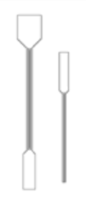 |  | 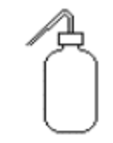
Utilisation | Prélever des solides | Pesée de solide | Stocker l’eau distillée
Deux façons de préparer une solution Feuille B

Document 1 : préparer une solution aqueuse par dilution

- Verser la solution mère S₀ à la concentration en masse de soluté C_{m0} dans un bécher.

Prélever grâce à une pipette jaugée le volume nécessaire V₀ de solution mère S₀ à la concentration en masse de soluté C_{m0}. Attention il faut préalablement rincer la pipette jaugée avec la solution mère.

- Verser le volume V₀ de solution mère S₀ contenue dans la pipette jaugée dans une fiole jaugée de volume adéquat V₁.

- Ajouter dans la fiole jaugée de l’eau distillée afin de la remplir au 2/3 environ.

- Agiter la fiole jaugée jusqu’à homogénéisation complète.

- Ajouter de l’eau distillée jusqu’au trait de jauge en faisant bien attention à la position du ménisque. Et voilà, la solution fille S₁ à la concentration en masse de soluté C_{m1} est prête !
Vocabulaire :
Une solution est un mélange homogène formé par la dissolution d’une espèce chimique appelée soluté dans un solvant. On parle de solution aqueuse si le solvant est l’eau.

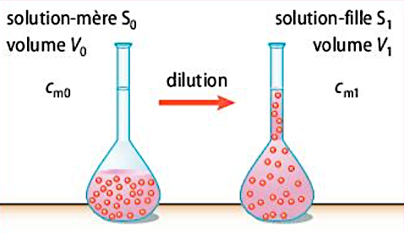
Document 2 : Conservation de la masse de soluté lors d’une dilution
Préparer une solution « fille » par dilution consiste à ajouter un solvant à un volume donné d’une solution « mère »
Nom | Fiole jaugée | Pipette jaugée | Pipette jaugée + poire à pipeter
Schéma | 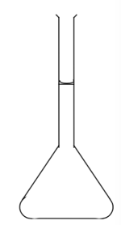 | 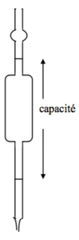 | 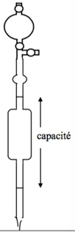
Utilisation | Préparer un volume donné de solution :  Excellente précision | Prélever un liquide  Excellente précision de mesure | Dispositif de prélèvement

La masse de soluté est conservée au cours d’une dilution

Document 3 : Verrerie

